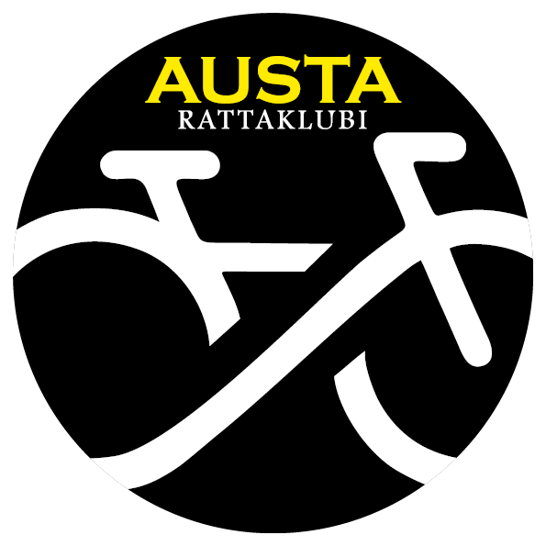

|  |
| --- |
| RMK külastuskorraldusosakond  [rmk@rmk.ee](mailto:rmk@rmk.ee) |

13. juuni 2023

**TAOTLUS RAHVAÜRITUSE KORRALDAMISE KOHTA**

Austa Rattaklubi palub luba 24. Elva rattamaratoni korraldamiseks Elva linnas Tartu maakonnas. Rada läbib Elva, Otepää ja Nõo valdades paiknevaid riigimetsa alasid. Elva rattamaraton toimub 27. juuli 2024. Üritusel kasutatakse olemasolevaid radasid.

Üritusest osavõtjate ligikaudne arv 1000 rattasõpra. Start ja finish asuvad Elva linnas, Kesk 30 (Elva Kultuurikeskuse ees). Toitlustuse korraldus Austa Rattaklubi poolt (Illi ja Laguja toitlustuspunktid).

Paikkonda saabuvate sõidukite ligikaudne arv 10 (korraldajate transport). Osalejate sõidukid on Elva linnas.

Ürituse ajakava:

* 9:00 – 12:30 rattamaratonile registreerumine
* 11:00 Lastesõidud
* 12:00 Grand Prix distantsi start
* 12:30 Poolmaratoni start
* 13:00 Maratoni start
* 15:30 Autasustamine
* 17:30 Finiši sulgemine

Korraldaja andmed: Avely Austa, 55622399, [info@austa.ee](mailto:info@austa.ee)

Rajameistrid: Caspar Austa, 5184892, [info@austa.ee](mailto:info@austa.ee), Veiko Kütt, 53829282, [veiko.kytt@mail.ee](mailto:veiko.kytt@mail.ee)

Rajakaart (GPX fail ja Google My Maps) ja rajakirjeldus leitav ametlikult koduleheküljelt: <https://estoniancup.ee/etapp/elva-rattamaraton/rajakirjeldus/>

LISA 1 – Liiklusskeem

Lugupidamisega,

*/allkirjastatud digitaalselt/*

Avely Austa

Austa Rattaklubi

Juhatuse liige

Tel +372 55 622 399

[info@austa.ee](mailto:info@austa.ee)

Austa Rattaklubi / reg nr. 80575708 / Väike-Tähe 1, Elva linn / +3725184892 / [info@austa.ee](mailto:info@austa.ee) / [EE397700771004690091](https://id.lhv.ee/portfolio/reports_cur.cfm?i_portfolio_id=100469009) LHV Pank